**«Я всю жизнь жил, как последний день» -**

**вечер по творчеству М. Волонтира**

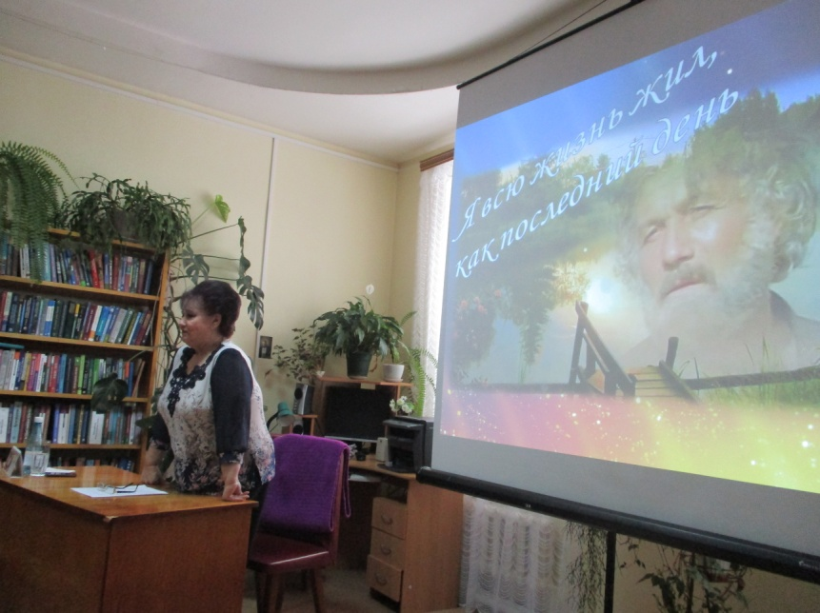5 декабря 2017 года Мосальская районная библиотека расспахнула двери уютного читального зала для всех почитателейц творчества известного актера Михая Волонтира. В этот день вниманию собравшихся был представлен вечер по его творчеству.

Говорят, что человек умирает, когда исчезает память о нем.  Люди, шагнувшие в бессмертие, оставляют на земле свой след. Особо неизгладимый след оставляют в людских душах личности известные, выдающиеся, неординарные. И не потому, что они знамениты, окружены ореолом славы, а потому, что память о них осталась в душах людей, которые помнят своих кумиров.

Именно к таким ярким личностям можно отнести молдавского актера Михая Волонтира. Для миллионов кинозрителей он стал символом эпохи и воплощением нравственности, духовности и добра  
В 80-е годы, вышедшие на экраны драма "[Цыган](http://kursk.bezformata.ru/word/tcigan/17033/)" и ее продолжение "[Возвращение Будулая](http://kursk.bezformata.ru/word/vozvrashenie-budulaya/553587/)" произвели в нашей стране фурор. Когда эти кинофильмы шли по телевизору, пустели улицы: не было человека, который не переживал за судьбу Клавдии и Будулая. Актер настолько искренне играл, что зрители верили: так действительно бывает. Фильм неоднократно демонстрировался по центральному телевидению, увеличивая число поклонников актеров, исполняющих главные роли. В этот вечер все собравшиеся смогли увидеть эпизоды не только фильма «Циган», но и других в которых снимался Михай Волонтир «В зоне особого внимания», «Звук свирели» и другие.

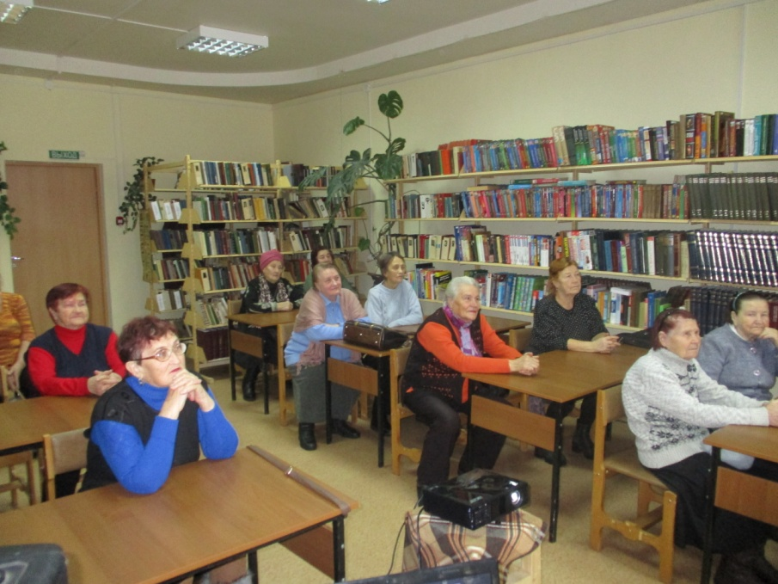Но, к сожалению, далеко не все зрители знают о судьбе любимого артиста.

В 2001 году Клара Лучко, узнав, что Михай  Волонтир серьезно болен, он слепнет и ему требуется срочная операция, в одной из передач с экрана телевизора обратилась к зрителям. Лучко сделала ради него то, что никогда не сделала бы для себя: попросила денег. Михай  Волонтир считал Клару Лучко своим ангелом-хранителем.

К сожалению, любимого актера уже нет среди нас, но он навсегда останется в памяти тех, кто его знал, кто видел фильмы с его участием. А мы лишний раз напомнили о том, что человек жив, пока жива память…